# **北京信息科技大学课程实践报告（2022）**

报告题目：开源项目建设发布

课程名称：开源软件开发

任课教师：李宁

项目导师：李宁

小组组长：张子怡

## **团队成员**

成员1.张子怡 2021011220 网工2101

成员2.王肄文 2021011221 网工2101

成员3.李明哲 2021011219 网工2101

成员4.李智秋 2021011240 网工2102

成员5.乔香 2021011229 网工2101

## **报告要求**

建立一个开源软件项目，并在项目托管平台Github上发布。

报告内容包括以下方面:

*项目名称

*项目描述

*项目许可证

*项目人员和分工

*项目开发流程

*代码库，网站，Wiki，邮件列表，缺陷追踪系统，文档编制

*项目计划（版本、用户、推广)

*其他

报告篇幅为1000字以上。格式清晰完整，标点正确，无错别字。

## **项目计划**

以下各项均为必填

项目名称

**文笺**

项目描述

这是一个关于文档访问接口POI的项目，该接口可以访问字处理文档的自然语言（包括段落、标题、图题、表题、表格）。在文档检索等应用中，我们往往需要通过人机友好的方式获取文档中的各排版元素的内容。例如：“请告诉我某篇文章中第1个段落的内容”，“某个文档中的图题都有哪些？”， “某个文档中有几幅图？”。该项目能够在不使用Office软件打开文字处理文档的情况下，通过分析文档回答类似上述的问题。

许可证（以及为什么选择这个许可证）

MIT

因为该许可证比较宽松，较利于项目的传播与发展。只要用户在项目副本中包含了版权声明和许可声明，他们就可以拿项目代码做任何想做的事情，开发者也无需承担任何责任。

人员（仅需姓名）和分工

张子怡：产品设计

王肄文：项目文档

李明哲：代码开发

李智秋：PPT撰写

乔 香：代码开发

开发流程（项目构思，环境部署，代码编写，代码测试，文档撰写，项目发布等过程）

**项目构思**

首先考虑到该项目的题目为设计与实现字处理文档的自然语言访问接口，指导老师最先提出的建议就是自学一下POI，并在题目中就提到了该项目是基于开源软件https://github.com/apache/poi的。

我们在浏览器上了解到POI是Point Of Interface的首字母缩写，它是Java中的接口，可以实现访问文档（字处理文档、电子表格文档、演示文稿）的功能。POI的使用场景为把数据库里的内容生成到word文档里，把文档里的内容解析一下存储到数据库里。

**代码编写**

在网上查询了相关资料后了解到了POI访问word文档的开发过程。开发过程大致分为以下几步：

（1）环境搭建（需要两个依赖）

（2）找到读取的目标文件

（3）创建一个文件输入流

（4）创建一个word文档对象

（5）创建一个文档执行器

（6）获取当前word的文本内容/创建时间/创建人等

（7）获取当前目标word的其它属性内容

（8）关闭流

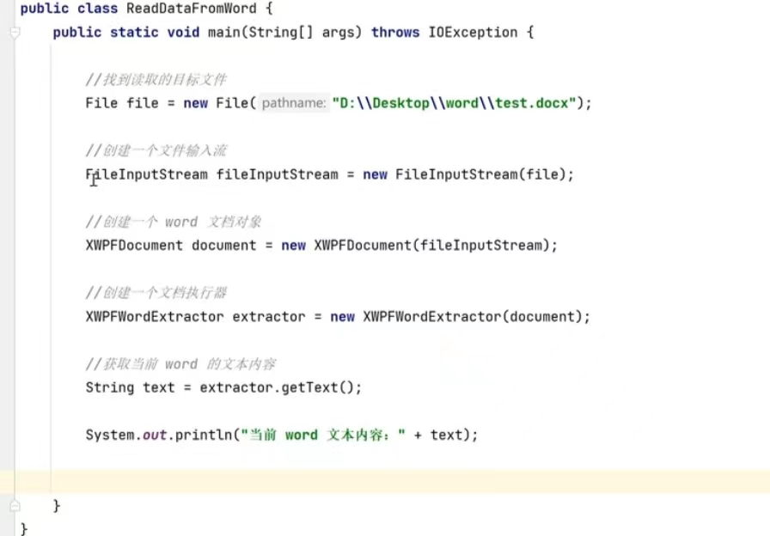

**代码测试**

以输出文档内容为例

（1）文档内容如图

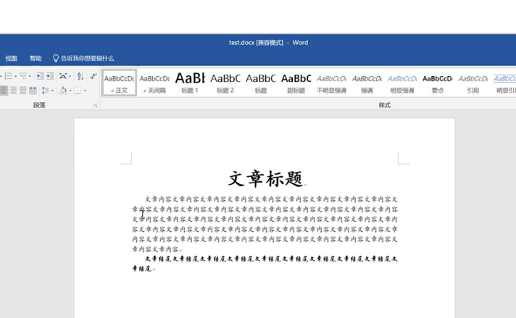

（2）输出文档内容

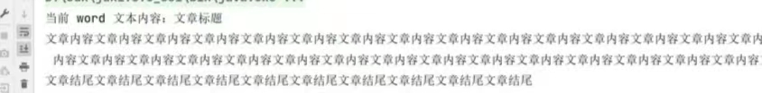

**文档撰写**

参考github上开源项目的项目文档，在README文档和Wiki中编写了项目名称、项目描述、许可证条款、贡献者列表、历史演变记录及安装说明等。

**项目发布**

在GitHub仓库中，每个人负责的部分不同，因此，每个人都会有一个分支，在各自的分支中完成代码上传或文档编写，最后Pull requests到main中。每个人都会在Issues中提出自己的问题并相互解答。在项目的功能成熟后，会发布版本1.0.0，后续会不断维护更新，实现更多功能。

项目信息（给出各项所用的平台、软件及地址）

代码库：https://github.com/Bistu-OSSDT-2022/Challenger

网站：https://github.com/Bistu-OSSDT-2022/Challenger

Wiki：https://github.com/Bistu-OSSDT-2022/Challenger.wiki.git

邮件列表：无

缺陷追踪系统：https://github.com/Bistu-OSSDT-2022/Challenger/issues

文档：https://github.com/Bistu-OSSDT-2022/Challenger/blob/main/README.md

项目计划（版本发布的计划、面向的用户、如何推广)

以后有时间就会完善邮件列表和其他相应的文档，面向需要文档访问接口POI的用户设计。目前，界面和代码都比较苍白，后续会进一步开发和完善。在代码完善得足够好之前不会考虑推广的事，不过确实需要找这方面的专家来帮忙写一写代码。目前只是通过发动同学和请教老师来完成，未来可能会打些广告。

## **项目文档**

以下内容无需在此填写，请将内容填写到代码仓库中的对应文件。

如果没有内容则文件可以为空，但必须有这些文件存在。

INSTALL

配置、编译和安装该项目的说明信息

FAQ

关于本项目的纯文本格式的常见问题解答。

CREDITS

本项目所有贡献者的列表。

HISTORY

本项目的历史发展演变记录。

LICENSE

本项目的许可证条款文件。

README

本项目的说明。

## **项目开发**

选择一个熟悉的语言开发项目。参考课堂派上提供的范例。

遵守课程讲义中的注意点：

* 按规则命名事物
* 注重编码风格
* 选好工具、语言和平台
* 写好文档
* 做好发布前的准备

本部分无需填写。代码直接提交到代码仓库。

## **项目发布**

1. 注册Github账号。
2. 建立Github代码仓库。
3. 将项目代码发布到Github。
4. 发布项目文档到Github。建议使用Markdown格式。
5. 项目成员的协作需要体现到Github上，也就是小组中的每个成员要加到项目里，并都要有提交。
6. 请在以下填写你发布后的github项目地址（必须），项目必须为公开项目。

https://github.com/Bistu-OSSDT-2022/Challenger

## **参考文献**

请列出本报告参考的资料来源。

<https://blog.csdn.net/weixin_44684139/article/details/123203440>

https://blog.csdn.net/caoli201314/article/details/107080070